4.12.2012 г. Класна работа №1
на
_________________________________________________ №___ от 8 клас, I група

1 зад: Съкратете: 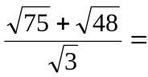

2 зад: а) 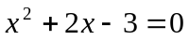 б) 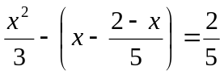

3 зад: Намерете сбора на векторите: 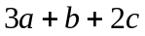 a b c

A
B
C
D

4 зад: В трапеца ABCD, малката основа е 26 см,
а голямата 12 см. Намерете средната отсечка на трапеца.

5 зад: В ABC с медицентър M, продължете медианата CC₁ до точка N така, че CN=MC₁. Докажете, че страните на AMN са равни на части от медианите на ABC.
A
B
C

4.12.2012 г. Класна работа №1
на
_________________________________________________ №___ от 8 клас, II група

9 зад: Съкратете: 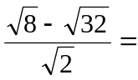

2 зад: а) 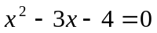 б) 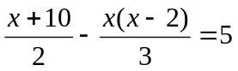

3 зад: Намерете сбора на векторите: a b c

A
B
C
D

4 зад: В трапеца ABCD, малката основа е 14см,
а голямата 16см. Намерете средната отсечка на трапеца.

5 зад: В триъгълник ABC с медицентър M, продължете медианата CC₁ до точка N така, че CN=MC₁. Докажете, че медианите на триъгълника AMN са равни на части от страните на ABC.
A
B
C

B

